|  |
| --- |
| Collège des Dominicaines de notre Dame de la Délivrande – Araya-  Classe : CM1Mars 2020 – 5ème semaine  Nom : ________________________  **CORRECTION** |

**Géographie : Les paysages agricoles**

1. **Lis le document ci – dessous puis réponds aux questions suivantes.**



1. **Cite 4 caractéristiques d’un paysage d’openfield.**

**L’openfield se caractérise par des champs vastes, sans clôtures, de couleurs variées et de formes géométriques.**

1. **Écris comment sont les habitats dans un paysage de bocage ?**

**Les habitats dans un paysage de bocage sont dispersés : grosses fermes isolées ou par 2 ou par 3.**

1. **Cite dans quel but on cultive les légumes et les fruits dans des serres.**

**On cultive les légumes et les fruits dans des serres pour les protéger des bêtes et du froid.**

1. **Écris sous chaque photographie le paysage auquel elle correspond.**



Le paysage de bocage

Le paysage de cultures délicates : les vergers

Le paysage d’openfield

Les serres

Le paysage de cultures délicates : les vignes

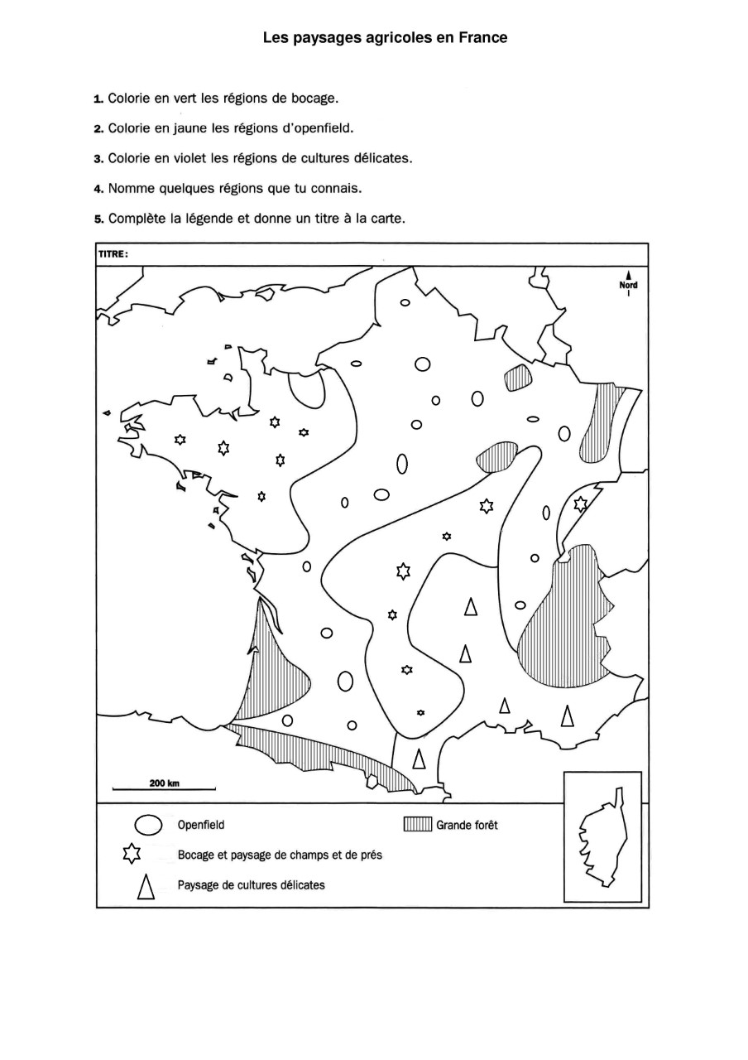

e.

d.

c.

b.

3. a

Les paysages agricoles.

**c.** Les régions que je connais sont : openfield dans la Bekaa, culture en terrasse dans la vallée de la Qadisha, oliveraie du sud Liban, vignes en terrasses et plantations de fruitiers à Ksara (Zahleh).